LUMENS-Trade-off Analysis (TA) Project Report
Sub-modules 2: Regional economic-Descriptive analysis (Single I-O)

------------------------------------------------------------------------------------------------------------------------------------------------
------------------------------------------------------------------------------------------------------------------------------------------------

1.Analysis of Sectoral Linkages

Table 1. Sectoral linkages.
SECTOR | CATEGORY | DBL | DFL | BPD | FPD
Padi | Pertanian Kehutanan dan Perikanan | 1.26 | 1.76 | 1.03 | 1.44
Jagung | Pertanian Kehutanan dan Perikanan | 1.25 | 1.18 | 1.02 | 0.96
Ubi Jalar | Pertanian Kehutanan dan Perikanan | 1.2 | 1.44 | 0.98 | 1.17
Umbi-Umbian Lainnya | Pertanian Kehutanan dan Perikanan | 1.26 | 1.21 | 1.03 | 0.98
Kacang-Kacangan Dan Serelia | Pertanian Kehutanan dan Perikanan | 1.26 | 1.19 | 1.03 | 0.97
Sayur-Sayuran | Pertanian Kehutanan dan Perikanan | 1.31 | 1.37 | 1.07 | 1.12
Buah-Buahan | Pertanian Kehutanan dan Perikanan | 1.17 | 1.06 | 0.96 | 0.87
Karet | Pertanian Kehutanan dan Perikanan | 1.06 | 1.1 | 0.87 | 0.9
Kelapa Sawit | Pertanian Kehutanan dan Perikanan | 1.07 | 1.46 | 0.88 | 1.19
Kelapa | Pertanian Kehutanan dan Perikanan | 1.07 | 1.21 | 0.88 | 0.99
Kopi | Pertanian Kehutanan dan Perikanan | 1.08 | 1.16 | 0.88 | 0.95
Kakao | Pertanian Kehutanan dan Perikanan | 1.1 | 1.23 | 0.9 | 1
Pinang | Pertanian Kehutanan dan Perikanan | 1.11 | 1 | 0.91 | 0.82
Tanaman Perkebunan Lainnya | Pertanian Kehutanan dan Perikanan | 1.01 | 1.01 | 0.82 | 0.83
Sagu | Pertanian Kehutanan dan Perikanan | 1.07 | 1 | 0.87 | 0.82
Ternak Besar | Pertanian Kehutanan dan Perikanan | 1.1 | 1.49 | 0.9 | 1.22
Ternak Kecil Lainnya | Pertanian Kehutanan dan Perikanan | 1.2 | 1.01 | 0.98 | 0.83
Babi | Pertanian Kehutanan dan Perikanan | 1.15 | 1.36 | 0.94 | 1.11
Unggas Dan Hasil-Hasilnya | Pertanian Kehutanan dan Perikanan | 1.29 | 1.09 | 1.06 | 0.89
Jasa Pertanian Dan Perburuan | Pertanian Kehutanan dan Perikanan | 1.28 | 1.6 | 1.04 | 1.31
Kayu | Pertanian Kehutanan dan Perikanan | 1.27 | 1.91 | 1.04 | 1.56
Hasil Hutan Lainnya | Pertanian Kehutanan dan Perikanan | 1.01 | 1.52 | 0.83 | 1.24
Ikan Laut | Pertanian Kehutanan dan Perikanan | 1.49 | 2.19 | 1.22 | 1.79
Hasil Perikanan Laut Lainnya | Pertanian Kehutanan dan Perikanan | 1.05 | 1.23 | 0.86 | 1
Perikanan Darat | Pertanian Kehutanan dan Perikanan | 1.49 | 1.39 | 1.22 | 1.13
Bijih Tembaga | Pertambangan dan Penggalian | 1.28 | 1.26 | 1.05 | 1.03
Bijih Logam Mulia | Pertambangan dan Penggalian | 1.17 | 1.13 | 0.96 | 0.92
Barang Pertambangan Dan Penggalian Lainnya | Industri Pengolahan | 1.15 | 1.12 | 0.94 | 0.92
Industri Pengolahan Pengawetan Produk Daging dan Unggas | Industri Pengolahan | 1.74 | 1.08 | 1.42 | 0.88
Industri Tempe Kedelai | Industri Pengolahan | 1.01 | 1 | 0.83 | 0.82
Industri Penggilingan Pengupasan Dan Pembersihan Padi-Padian Dan Biji-Bijian | Industri Pengolahan | 1.63 | 1.01 | 1.33 | 0.83
Industri Penggilingan Beras Dan Jagung Dan Industri Tepung Beras Dan Jagung | Industri Pengolahan | 1.06 | 1.07 | 0.86 | 0.87
Industri Produk Roti Dan Kue | Industri Pengolahan | 1.13 | 1 | 0.92 | 0.82
Industri Gula | Industri Pengolahan | 1.26 | 1 | 1.03 | 0.82
Industri Kue Basah | Industri Pengolahan | 1.01 | 1 | 0.83 | 0.82
Industri Makanan Dari Kedele Dan Kacang-Kacangan Lainnya Bukan Kecap Tempe Dan Tahu | Industri Pengolahan | 1.04 | 1.01 | 0.85 | 0.82
Kerupuk Keripik Peyek | Industri Pengolahan | 1.09 | 1 | 0.89 | 0.82
Industri Makanan Lainnya | Industri Pengolahan | 1.63 | 1.01 | 1.33 | 0.83
Air Minum Dan Mineral | Industri Pengolahan | 1.6 | 1.08 | 1.31 | 0.88
Minum Lainnya | Industri Pengolahan | 1.21 | 1 | 0.99 | 0.82
Tekstil Dan Pakaian Jadi | Industri Pengolahan | 1.37 | 1.01 | 1.12 | 0.82
Kulit Barang Dari Kulit Dan Alas Kaki | Industri Pengolahan | 1.31 | 1 | 1.07 | 0.82
Kayu Olahan Barang Dari Kayu Gabus Barang Anyaman Dari Bambu Rotan Dan Sejenisnya | Industri Pengolahan | 1.46 | 1 | 1.19 | 0.82
Barang Kimia Farmasi Dan Obat Tradisional Bbm | Industri Pengolahan | 1.1 | 1 | 0.9 | 0.82
Furniture | Industri Pengolahan | 1.49 | 1 | 1.21 | 0.82
Kertas Barang Dari Kertas Barang Percetakan Dan Reproduksi Media Rekaman | Industri Pengolahan | 1.35 | 1.05 | 1.11 | 0.86
Karet Barang Dari Karet Dan Plastik | Industri Pengolahan | 1.39 | 1.01 | 1.13 | 0.82
Barang Galian Bukan Logam | Industri Pengolahan | 1.18 | 1 | 0.97 | 0.82
Barang Dari Logam Komputer Barang Elektronik Optik Dan Peralatan Listrik | Industri Pengolahan | 1.15 | 1 | 0.94 | 0.82
Alat Angkutan | Industri Pengolahan | 1.57 | 1 | 1.28 | 0.82
Barang Industri Pengolahan Lainnya Jasa Reparasi Dan Pemasangan Mesin Dan Peralatan | Industri Pengolahan | 1.3 | 1.01 | 1.06 | 0.82
Ketenagalistrikan | Pengadaan Listrik Gas | 1.7 | 1.02 | 1.39 | 0.83
Pengadaan Air Pengolahan Sampah Dan Daur Ulang | Pengadaan Air Pengelolaan Sampah Limbah dan Daur Ulang | 1.1 | 1 | 0.9 | 0.82
Hasil Gas Alam Dan Buatan Pengadaan Uap Air/Air Panas Udara Dingin Dan Produk Es | Pengadaan Listrik Gas | 1.03 | 1 | 0.84 | 0.82
Konstruksi | Konstruksi | 1.26 | 4.25 | 1.03 | 3.47
Perdagangan Mobil Sepeda Motor Dan Reparasinya | Perdagangan Besar dan Eceran Reparasi Mobil dan Sepeda Motor | 1.1 | 1.18 | 0.9 | 0.96
Perdagangan Besar Dan Eceran | Perdagangan Besar dan Eceran Reparasi Mobil dan Sepeda Motor | 1.09 | 1.84 | 0.89 | 1.51
Jasa Angkutan Darat Jalan Raya | Transportasi dan Pergudangan | 1.31 | 1.51 | 1.07 | 1.23
Jasa Angkutan Laut Untuk Penumpang | Transportasi dan Pergudangan | 1.14 | 1.08 | 0.93 | 0.88
Jasa Angkutan Laut Untuk Barang | Transportasi dan Pergudangan | 1.12 | 1.01 | 0.92 | 0.82
Jasa Angkutan Sungai Danau Dan Penyeberangan Untuk Penumpang | Transportasi dan Pergudangan | 1.04 | 1.01 | 0.85 | 0.82
Jasa Angkutan Sungai Danau Dan Penyeberangan Untuk Barang | Transportasi dan Pergudangan | 1.14 | 1.01 | 0.93 | 0.82
Jasa Angkutan Udara Untuk Penumpang | Transportasi dan Pergudangan | 1.17 | 1.16 | 0.95 | 0.95
Jasa Angkutan Udara Untuk Barang | Transportasi dan Pergudangan | 1.17 | 1 | 0.95 | 0.82
Jasa Penunjang Angkutan | Transportasi dan Pergudangan | 1.26 | 1.14 | 1.03 | 0.93
Penyediaan Akomodasi | Penyediaan Akomodasi dan Makan Minum | 1.33 | 1.01 | 1.09 | 0.82
Penyediaan Makan Dan Minum | Penyediaan Akomodasi dan Makan Minum | 1.73 | 1.02 | 1.41 | 0.83
Jasa Informasi Dan Komunikasi | Informasi dan Komunikasi | 1.21 | 2.22 | 0.99 | 1.81
Jasa Keuangan Perbankan | Jasa Keuangan dan Asuransi | 1.21 | 1.5 | 0.99 | 1.23
Jasa Keuangan Lainnya | Jasa Keuangan dan Asuransi | 1.16 | 1.77 | 0.94 | 1.45
Jasa Asuransi Dan Dana Pensiun | Jasa Keuangan dan Asuransi | 1.33 | 1.01 | 1.09 | 0.82
Jasa Penunjang Keuangan | Jasa Keuangan dan Asuransi | 1.34 | 1 | 1.09 | 0.82
Jasa Real Estate | Real Estat | 1.21 | 1.51 | 0.99 | 1.23
Jasa Hukum Dan Akuntansi | Jasa Perusahaan | 1.25 | 1.35 | 1.02 | 1.1
Jasa Ahli Teknis Dan Jasa Bisnis Lainnya | Jasa Perusahaan | 1.19 | 1 | 0.97 | 0.82
Jasa Persewaan | Jasa Perusahaan | 1.26 | 1.11 | 1.03 | 0.91
Jasa Pendukung | Jasa Perusahaan | 1.1 | 1.01 | 0.89 | 0.82
Pemerintahan Umum | Administrasi Pemerintahan Pertahanan dan Jaminan Sosial Wajib | 1 | 1.15 | 0.82 | 0.94
Jasa Pendidikan Pemerintah | Jasa Pendidikan | 1 | 1.03 | 0.82 | 0.84
Jasa Pendidikan Swasta | Jasa Pendidikan | 1.38 | 1.24 | 1.13 | 1.01
Jasa Kesehatan Dan Kegiatan Sosial Pemerintah | Jasa Kesehatan dan Kegiatan Sosial | 1 | 1.02 | 0.82 | 0.83
Jasa Kesehatan Swasta | Jasa Kesehatan dan Kegiatan Sosial | 1.11 | 1.63 | 0.9 | 1.33
Kesenian Hiburan Dan Rekreasi | Jasa lainnya | 1.05 | 1 | 0.86 | 0.82
Jasa Lainnya | Jasa lainnya | 1.11 | 1.1 | 0.91 | 0.9

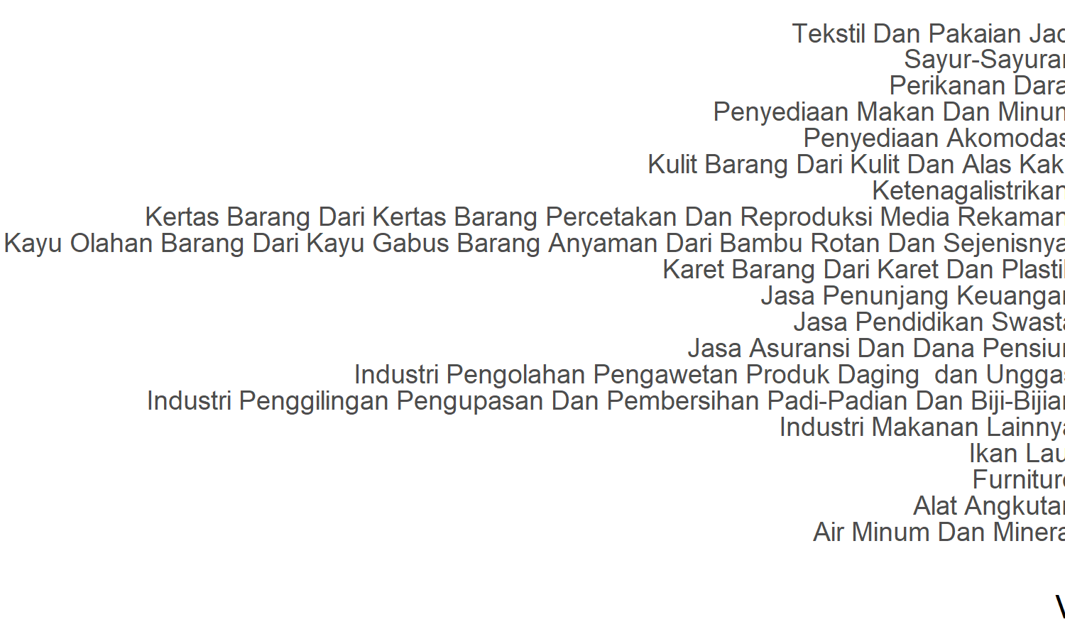
Figure 1. Ten sectors with highest Backward power of dispersion.

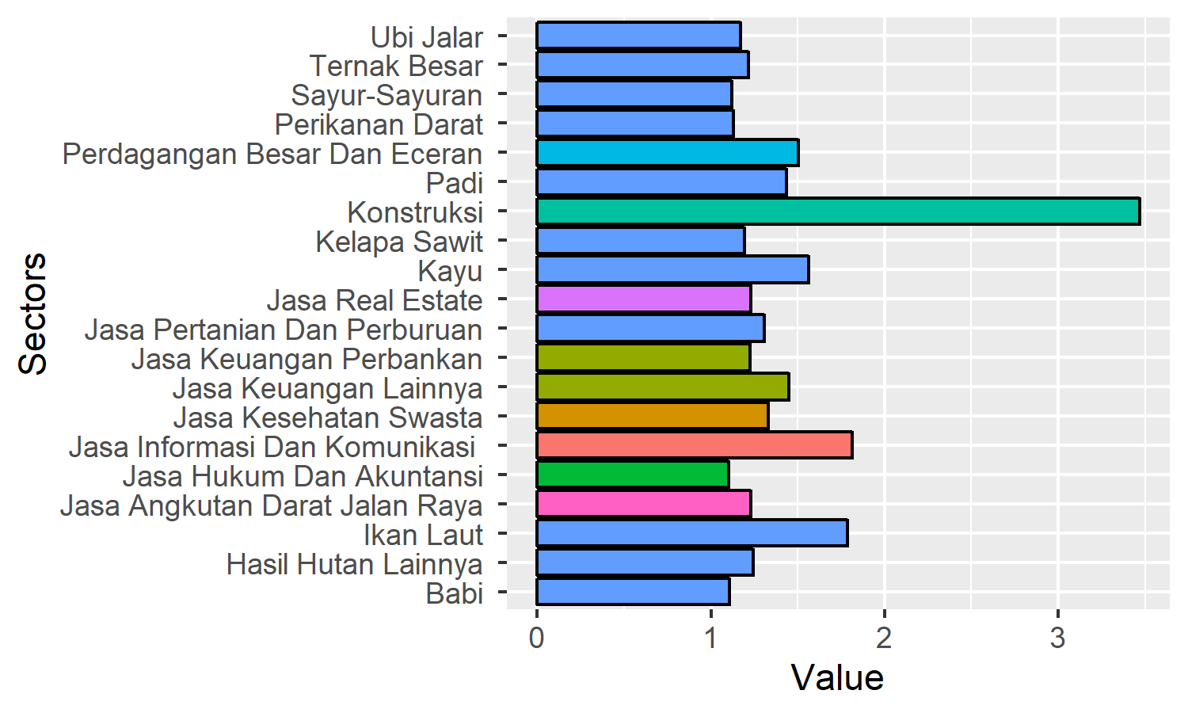
Figure 2. Ten sectors with highest Forward power of dispersion.

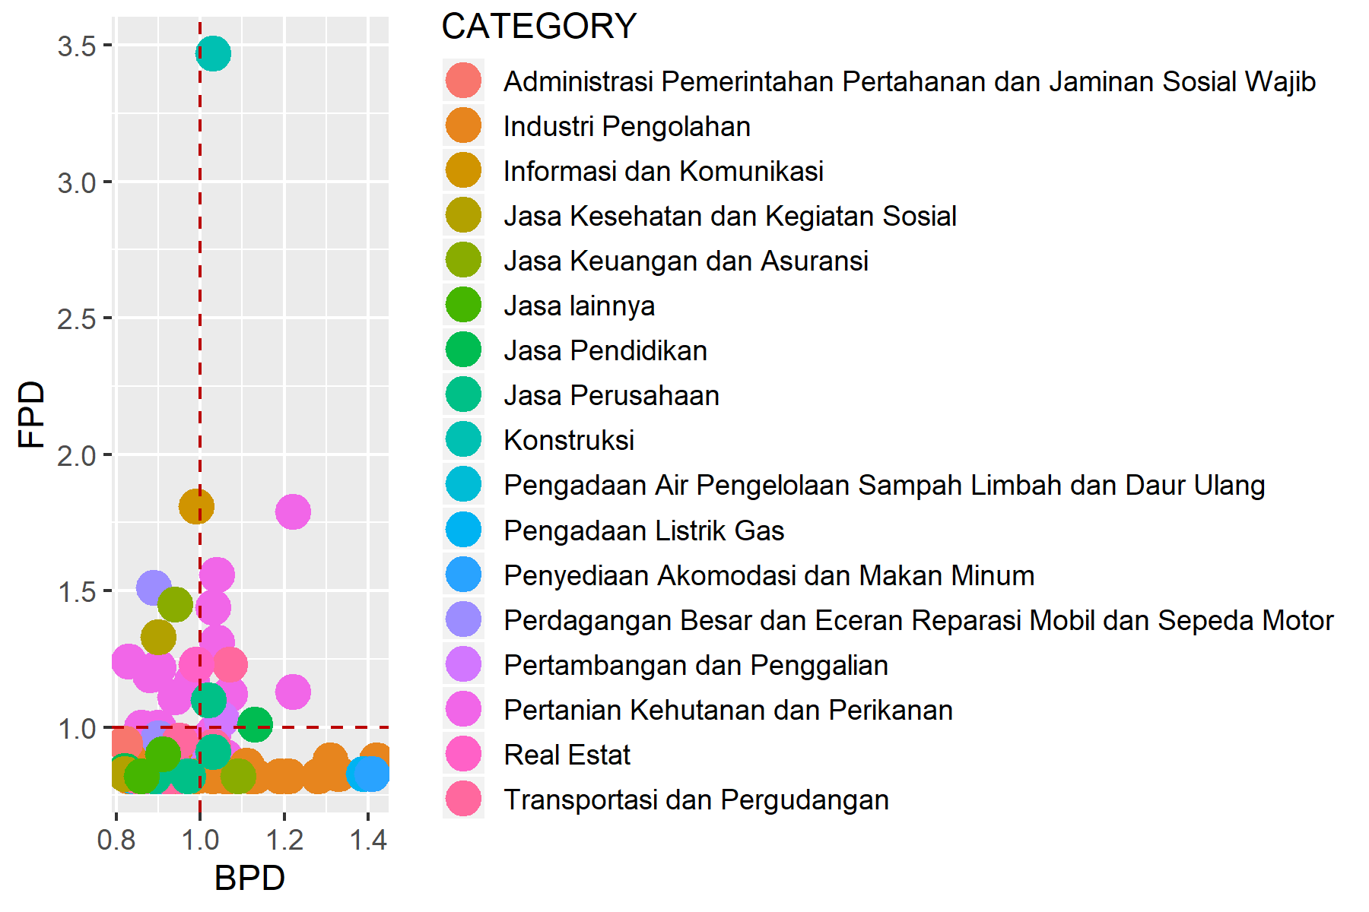
Figure 3. Sectoral typology based on linkages analysis.

Table 2. Primary sectors based on potential linkage.
SECTOR | CATEGORY | DBL | DFL
Padi | Pertanian Kehutanan dan Perikanan | 1.02695568782158 | 1.43637594408013
Sayur-Sayuran | Pertanian Kehutanan dan Perikanan | 1.06839370321114 | 1.12199431424444
Jasa Pertanian Dan Perburuan | Pertanian Kehutanan dan Perikanan | 1.04320401731044 | 1.30528358163189
Kayu | Pertanian Kehutanan dan Perikanan | 1.03790985030284 | 1.56116985002589
Ikan Laut | Pertanian Kehutanan dan Perikanan | 1.21691016749003 | 1.78585540399074
Perikanan Darat | Pertanian Kehutanan dan Perikanan | 1.21945393789887 | 1.1309753708009
Bijih Tembaga | Pertambangan dan Penggalian | 1.04619087725024 | 1.02715224004619
Konstruksi | Konstruksi | 1.02856790654876 | 3.46762106622172
Jasa Angkutan Darat Jalan Raya | Transportasi dan Pergudangan | 1.06556566864799 | 1.23018378897488
Jasa Hukum Dan Akuntansi | Jasa Perusahaan | 1.02130850759312 | 1.10074343105007
Jasa Pendidikan Swasta | Jasa Pendidikan | 1.12786877573936 | 1.00803483104454

2.Analysis of GDP

Total GDP
110408092

Table 3. Sectoral GDP.
SECTOR | CATEGORY | GDP | OUTPUT | P_OUTPUT | P_GDP
Padi | Pertanian Kehutanan dan Perikanan | 371529 | 492910 | 0.75 | 0
Jagung | Pertanian Kehutanan dan Perikanan | 373686 | 494418 | 0.76 | 0
Ubi Jalar | Pertanian Kehutanan dan Perikanan | 1607410 | 1956067 | 0.82 | 0.01
Umbi-Umbian Lainnya | Pertanian Kehutanan dan Perikanan | 268777 | 349718 | 0.77 | 0
Kacang-Kacangan Dan Serelia | Pertanian Kehutanan dan Perikanan | 43499 | 60228 | 0.72 | 0
Sayur-Sayuran | Pertanian Kehutanan dan Perikanan | 662772 | 895976 | 0.74 | 0.01
Buah-Buahan | Pertanian Kehutanan dan Perikanan | 402925 | 535065 | 0.75 | 0
Karet | Pertanian Kehutanan dan Perikanan | 9051 | 10197 | 0.89 | 0
Kelapa Sawit | Pertanian Kehutanan dan Perikanan | 382966 | 432291 | 0.89 | 0
Kelapa | Pertanian Kehutanan dan Perikanan | 127055 | 143673 | 0.88 | 0
Kopi | Pertanian Kehutanan dan Perikanan | 52613 | 59819 | 0.88 | 0
Kakao | Pertanian Kehutanan dan Perikanan | 145441 | 164325 | 0.89 | 0
Pinang | Pertanian Kehutanan dan Perikanan | 1731 | 1984 | 0.87 | 0
Tanaman Perkebunan Lainnya | Pertanian Kehutanan dan Perikanan | 16170 | 18280 | 0.88 | 0
Sagu | Pertanian Kehutanan dan Perikanan | 247 | 337 | 0.73 | 0
Ternak Besar | Pertanian Kehutanan dan Perikanan | 148218 | 231348 | 0.64 | 0
Ternak Kecil Lainnya | Pertanian Kehutanan dan Perikanan | 15076 | 19781 | 0.76 | 0
Babi | Pertanian Kehutanan dan Perikanan | 310000 | 358636 | 0.86 | 0
Unggas Dan Hasil-Hasilnya | Pertanian Kehutanan dan Perikanan | 300191 | 409048 | 0.73 | 0
Jasa Pertanian Dan Perburuan | Pertanian Kehutanan dan Perikanan | 100557 | 162076 | 0.62 | 0
Kayu | Pertanian Kehutanan dan Perikanan | 1097431 | 1423841 | 0.77 | 0.01
Hasil Hutan Lainnya | Pertanian Kehutanan dan Perikanan | 528154 | 534928 | 0.99 | 0
Ikan Laut | Pertanian Kehutanan dan Perikanan | 4170371 | 6453307 | 0.65 | 0.04
Hasil Perikanan Laut Lainnya | Pertanian Kehutanan dan Perikanan | 121046 | 127187 | 0.95 | 0
Perikanan Darat | Pertanian Kehutanan dan Perikanan | 23915 | 37622 | 0.64 | 0
Bijih Tembaga | Pertambangan dan Penggalian | 38270808 | 49266787 | 0.78 | 0.35
Bijih Logam Mulia | Pertambangan dan Penggalian | 18163820 | 23210929 | 0.78 | 0.16
Barang Pertambangan Dan Penggalian Lainnya | Industri Pengolahan | 3258301 | 3958334 | 0.82 | 0.03
Industri Pengolahan Pengawetan Produk Daging dan Unggas | Industri Pengolahan | 70423 | 244529 | 0.29 | 0
Industri Tempe Kedelai | Industri Pengolahan | 19190 | 19677 | 0.98 | 0
Industri Penggilingan Pengupasan Dan Pembersihan Padi-Padian Dan Biji-Bijian | Industri Pengolahan | 188329 | 397435 | 0.47 | 0
Industri Penggilingan Beras Dan Jagung Dan Industri Tepung Beras Dan Jagung | Industri Pengolahan | 204883 | 233345 | 0.88 | 0
Industri Produk Roti Dan Kue | Industri Pengolahan | 2925 | 4204 | 0.7 | 0
Industri Gula | Industri Pengolahan | 1149 | 1895 | 0.61 | 0
Industri Kue Basah | Industri Pengolahan | 82813 | 85951 | 0.96 | 0
Industri Makanan Dari Kedele Dan Kacang-Kacangan Lainnya Bukan Kecap Tempe Dan Tahu | Industri Pengolahan | 3808 | 4204 | 0.91 | 0
Kerupuk Keripik Peyek | Industri Pengolahan | 11136 | 12201 | 0.91 | 0
Industri Makanan Lainnya | Industri Pengolahan | 193001 | 474508 | 0.41 | 0
Air Minum Dan Mineral | Industri Pengolahan | 22259 | 51029 | 0.44 | 0
Minum Lainnya | Industri Pengolahan | 1615 | 2105 | 0.77 | 0
Tekstil Dan Pakaian Jadi | Industri Pengolahan | 29465 | 53658 | 0.55 | 0
Kulit Barang Dari Kulit Dan Alas Kaki | Industri Pengolahan | 3027 | 5513 | 0.55 | 0
Kayu Olahan Barang Dari Kayu Gabus Barang Anyaman Dari Bambu Rotan Dan Sejenisnya | Industri Pengolahan | 961149 | 1739951 | 0.55 | 0.01
Barang Kimia Farmasi Dan Obat Tradisional Bbm | Industri Pengolahan | 2155 | 3974 | 0.54 | 0
Furniture | Industri Pengolahan | 67852 | 125139 | 0.54 | 0
Kertas Barang Dari Kertas Barang Percetakan Dan Reproduksi Media Rekaman | Industri Pengolahan | 55197 | 79316 | 0.7 | 0
Karet Barang Dari Karet Dan Plastik | Industri Pengolahan | 27992 | 51627 | 0.54 | 0
Barang Galian Bukan Logam | Industri Pengolahan | 75691 | 139598 | 0.54 | 0
Barang Dari Logam Komputer Barang Elektronik Optik Dan Peralatan Listrik | Industri Pengolahan | 32123 | 59246 | 0.54 | 0
Alat Angkutan | Industri Pengolahan | 19472 | 35910 | 0.54 | 0
Barang Industri Pengolahan Lainnya Jasa Reparasi Dan Pemasangan Mesin Dan Peralatan | Industri Pengolahan | 21848 | 29748 | 0.73 | 0
Ketenagalistrikan | Pengadaan Listrik Gas | 26371 | 117994 | 0.22 | 0
Pengadaan Air Pengolahan Sampah Dan Daur Ulang | Pengadaan Air Pengelolaan Sampah Limbah dan Daur Ulang | 56755 | 94150 | 0.6 | 0
Hasil Gas Alam Dan Buatan Pengadaan Uap Air/Air Panas Udara Dingin Dan Produk Es | Pengadaan Listrik Gas | 2141 | 2398 | 0.89 | 0
Konstruksi | Konstruksi | 8174264 | 19591389 | 0.42 | 0.07
Perdagangan Mobil Sepeda Motor Dan Reparasinya | Perdagangan Besar dan Eceran Reparasi Mobil dan Sepeda Motor | 1204898 | 1402839 | 0.86 | 0.01
Perdagangan Besar Dan Eceran | Perdagangan Besar dan Eceran Reparasi Mobil dan Sepeda Motor | 5687244 | 6621544 | 0.86 | 0.05
Jasa Angkutan Darat Jalan Raya | Transportasi dan Pergudangan | 1433671 | 2133826 | 0.67 | 0.01
Jasa Angkutan Laut Untuk Penumpang | Transportasi dan Pergudangan | 83580 | 155984 | 0.54 | 0
Jasa Angkutan Laut Untuk Barang | Transportasi dan Pergudangan | 554418 | 1028786 | 0.54 | 0.01
Jasa Angkutan Sungai Danau Dan Penyeberangan Untuk Penumpang | Transportasi dan Pergudangan | 7915 | 9319 | 0.85 | 0
Jasa Angkutan Sungai Danau Dan Penyeberangan Untuk Barang | Transportasi dan Pergudangan | 50380 | 98658 | 0.51 | 0
Jasa Angkutan Udara Untuk Penumpang | Transportasi dan Pergudangan | 1235193 | 1979361 | 0.62 | 0.01
Jasa Angkutan Udara Untuk Barang | Transportasi dan Pergudangan | 11611 | 18605 | 0.62 | 0
Jasa Penunjang Angkutan | Transportasi dan Pergudangan | 139589 | 175780 | 0.79 | 0
Penyediaan Akomodasi | Penyediaan Akomodasi dan Makan Minum | 315861 | 420865 | 0.75 | 0
Penyediaan Makan Dan Minum | Penyediaan Akomodasi dan Makan Minum | 241785 | 695780 | 0.35 | 0
Jasa Informasi Dan Komunikasi | Informasi dan Komunikasi | 3103295 | 4647743 | 0.67 | 0.03
Jasa Keuangan Perbankan | Jasa Keuangan dan Asuransi | 1015949 | 1248367 | 0.81 | 0.01
Jasa Keuangan Lainnya | Jasa Keuangan dan Asuransi | 210628 | 259360 | 0.81 | 0
Jasa Asuransi Dan Dana Pensiun | Jasa Keuangan dan Asuransi | 12733 | 19547 | 0.65 | 0
Jasa Penunjang Keuangan | Jasa Keuangan dan Asuransi | 460 | 744 | 0.62 | 0
Jasa Real Estate | Real Estat | 1956674 | 2585799 | 0.76 | 0.02
Jasa Hukum Dan Akuntansi | Jasa Perusahaan | 276579 | 380088 | 0.73 | 0
Jasa Ahli Teknis Dan Jasa Bisnis Lainnya | Jasa Perusahaan | 12464 | 15750 | 0.79 | 0
Jasa Persewaan | Jasa Perusahaan | 687853 | 952300 | 0.72 | 0.01
Jasa Pendukung | Jasa Perusahaan | 46822 | 52292 | 0.9 | 0
Pemerintahan Umum | Administrasi Pemerintahan Pertahanan dan Jaminan Sosial Wajib | 7093286 | 7093286 | 1 | 0.06
Jasa Pendidikan Pemerintah | Jasa Pendidikan | 1357072 | 1357072 | 1 | 0.01
Jasa Pendidikan Swasta | Jasa Pendidikan | 213158 | 339780 | 0.63 | 0
Jasa Kesehatan Dan Kegiatan Sosial Pemerintah | Jasa Kesehatan dan Kegiatan Sosial | 829095 | 829095 | 1 | 0.01
Jasa Kesehatan Swasta | Jasa Kesehatan dan Kegiatan Sosial | 421210 | 906075 | 0.46 | 0
Kesenian Hiburan Dan Rekreasi | Jasa lainnya | 49856 | 106553 | 0.47 | 0
Jasa Lainnya | Jasa lainnya | 824020 | 1299860 | 0.63 | 0.01

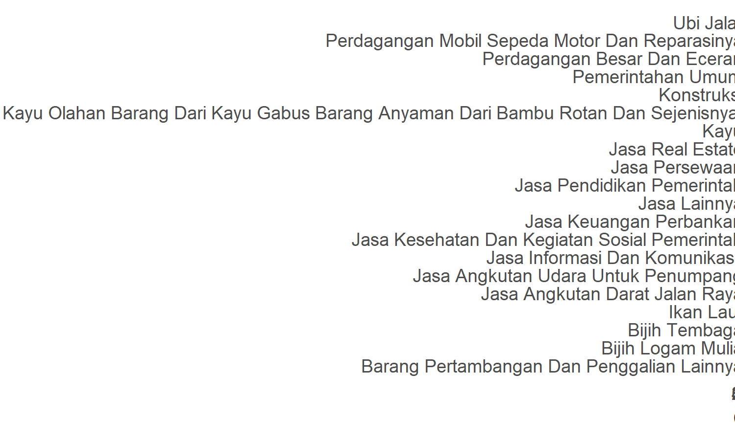
Figure 4. Twenty sectors with highest GDP.
2.Analysis of multiplier

Table 4. Sectoral multiplier.
SECTOR | CATEGORY | Out.multiplier | Inc.multiplier | Lab.multiplier
Padi | Pertanian Kehutanan dan Perikanan | 1.258 | 0.249 | 8.87553059645255e-08
Jagung | Pertanian Kehutanan dan Perikanan | 1.247 | 0.195 | 7.76493766877522e-08
Ubi Jalar | Pertanian Kehutanan dan Perikanan | 1.197 | 0.227 | 8.35176477105912e-08
Umbi-Umbian Lainnya | Pertanian Kehutanan dan Perikanan | 1.257 | 0.167 | 6.67882003044936e-08
Kacang-Kacangan Dan Serelia | Pertanian Kehutanan dan Perikanan | 1.257 | 0.133 | 5.36083097264109e-08
Sayur-Sayuran | Pertanian Kehutanan dan Perikanan | 1.309 | 0.238 | 9.33512279228641e-08
Buah-Buahan | Pertanian Kehutanan dan Perikanan | 1.173 | 0.092 | 3.69164579680012e-08
Karet | Pertanian Kehutanan dan Perikanan | 1.063 | 0.206 | 7.95277060044687e-08
Kelapa Sawit | Pertanian Kehutanan dan Perikanan | 1.073 | 0.169 | 6.45677869193269e-08
Kelapa | Pertanian Kehutanan dan Perikanan | 1.073 | 0.172 | 6.42570391538808e-08
Kopi | Pertanian Kehutanan dan Perikanan | 1.083 | 0.102 | 3.59368031869858e-08
Kakao | Pertanian Kehutanan dan Perikanan | 1.102 | 0.189 | 7.56027485118717e-08
Pinang | Pertanian Kehutanan dan Perikanan | 1.115 | 0.086 | 3.47784279939998e-08
Tanaman Perkebunan Lainnya | Pertanian Kehutanan dan Perikanan | 1.011 | 0.179 | 7.20721085287585e-08
Sagu | Pertanian Kehutanan dan Perikanan | 1.068 | 0.158 | 6.25119109625344e-08
Ternak Besar | Pertanian Kehutanan dan Perikanan | 1.103 | 0.19 | 6.7268799293633e-08
Ternak Kecil Lainnya | Pertanian Kehutanan dan Perikanan | 1.203 | 0.183 | 7.39893727689175e-08
Babi | Pertanian Kehutanan dan Perikanan | 1.148 | 0.267 | 9.90352500527288e-08
Unggas Dan Hasil-Hasilnya | Pertanian Kehutanan dan Perikanan | 1.293 | 0.186 | 7.43049828872809e-08
Jasa Pertanian Dan Perburuan | Pertanian Kehutanan dan Perikanan | 1.278 | 0.23 | 9.03454463768979e-08
Kayu | Pertanian Kehutanan dan Perikanan | 1.272 | 0.355 | 1.12140866277483e-07
Hasil Hutan Lainnya | Pertanian Kehutanan dan Perikanan | 1.015 | 0.17 | 4.43879846238112e-08
Ikan Laut | Pertanian Kehutanan dan Perikanan | 1.491 | 0.364 | 1.14013051874867e-07
Hasil Perikanan Laut Lainnya | Pertanian Kehutanan dan Perikanan | 1.049 | 0.137 | 4.93722924105289e-08
Perikanan Darat | Pertanian Kehutanan dan Perikanan | 1.494 | 0.225 | 9.08880326864655e-08
Bijih Tembaga | Pertambangan dan Penggalian | 1.282 | 0.204 | 8.62854652666448e-10
Bijih Logam Mulia | Pertambangan dan Penggalian | 1.172 | 0.178 | 7.5159461585657e-10
Barang Pertambangan Dan Penggalian Lainnya | Industri Pengolahan | 1.154 | 0.134 | 5.66989147496232e-10
Industri Pengolahan Pengawetan Produk Daging dan Unggas | Industri Pengolahan | 1.741 | 0.076 | 9.82308921887448e-10
Industri Tempe Kedelai | Industri Pengolahan | 1.015 | 0.117 | 5.13299672197745e-10
Industri Penggilingan Pengupasan Dan Pembersihan Padi-Padian Dan Biji-Bijian | Industri Pengolahan | 1.634 | 0.058 | 2.90576911380207e-10
Industri Penggilingan Beras Dan Jagung Dan Industri Tepung Beras Dan Jagung | Industri Pengolahan | 1.056 | 0.13 | 5.99957229892621e-10
Industri Produk Roti Dan Kue | Industri Pengolahan | 1.13 | 0.124 | 4.85811670229926e-10
Industri Gula | Industri Pengolahan | 1.261 | 0.056 | 6.44213832788153e-14
Industri Kue Basah | Industri Pengolahan | 1.012 | 0.349 | 1.4782395131934e-09
Industri Makanan Dari Kedele Dan Kacang-Kacangan Lainnya Bukan Kecap Tempe Dan Tahu | Industri Pengolahan | 1.039 | 0.098 | 5.44716801018161e-10
Kerupuk Keripik Peyek | Industri Pengolahan | 1.093 | 0.088 | 3.40080551161102e-10
Industri Makanan Lainnya | Industri Pengolahan | 1.631 | 0.02 | 1.20852741256589e-10
Air Minum Dan Mineral | Industri Pengolahan | 1.6 | 0.136 | 1.54085443894722e-09
Minum Lainnya | Industri Pengolahan | 1.212 | 0.226 | 9.50717610757224e-10
Tekstil Dan Pakaian Jadi | Industri Pengolahan | 1.368 | 0.121 | 5.23704713336358e-10
Kulit Barang Dari Kulit Dan Alas Kaki | Industri Pengolahan | 1.307 | 0.072 | 4.23937172168421e-10
Kayu Olahan Barang Dari Kayu Gabus Barang Anyaman Dari Bambu Rotan Dan Sejenisnya | Industri Pengolahan | 1.46 | 0.075 | 3.67813673589537e-10
Barang Kimia Farmasi Dan Obat Tradisional Bbm | Industri Pengolahan | 1.099 | 0.067 | 2.58311297002999e-10
Furniture | Industri Pengolahan | 1.485 | 0.143 | 6.16483715623479e-10
Kertas Barang Dari Kertas Barang Percetakan Dan Reproduksi Media Rekaman | Industri Pengolahan | 1.354 | 0.164 | 8.40599415312474e-10
Karet Barang Dari Karet Dan Plastik | Industri Pengolahan | 1.39 | 0.123 | 5.55669938116503e-10
Barang Galian Bukan Logam | Industri Pengolahan | 1.184 | 0.111 | 4.68586974300146e-10
Barang Dari Logam Komputer Barang Elektronik Optik Dan Peralatan Listrik | Industri Pengolahan | 1.153 | 0.103 | 4.46443767583377e-10
Alat Angkutan | Industri Pengolahan | 1.571 | 0.063 | 2.78750820745461e-10
Barang Industri Pengolahan Lainnya Jasa Reparasi Dan Pemasangan Mesin Dan Peralatan | Industri Pengolahan | 1.302 | 0.309 | 1.32488042225428e-09
Ketenagalistrikan | Pengadaan Listrik Gas | 1.705 | 0.067 | 3.43048643924699e-10
Pengadaan Air Pengolahan Sampah Dan Daur Ulang | Pengadaan Air Pengelolaan Sampah Limbah dan Daur Ulang | 1.098 | 0.066 | 3.90698368988934e-10
Hasil Gas Alam Dan Buatan Pengadaan Uap Air/Air Panas Udara Dingin Dan Produk Es | Pengadaan Listrik Gas | 1.03 | 0.13 | 4.17699422207325e-10
Konstruksi | Konstruksi | 1.26 | 0.603 | 9.53224640166343e-09
Perdagangan Mobil Sepeda Motor Dan Reparasinya | Perdagangan Besar dan Eceran Reparasi Mobil dan Sepeda Motor | 1.105 | 0.222 | 6.3035659276973e-09
Perdagangan Besar Dan Eceran | Perdagangan Besar dan Eceran Reparasi Mobil dan Sepeda Motor | 1.09 | 0.466 | 1.9402807920051e-08
Jasa Angkutan Darat Jalan Raya | Transportasi dan Pergudangan | 1.306 | 0.289 | 2.00399073235144e-08
Jasa Angkutan Laut Untuk Penumpang | Transportasi dan Pergudangan | 1.138 | 0.123 | 4.26935526515805e-09
Jasa Angkutan Laut Untuk Barang | Transportasi dan Pergudangan | 1.124 | 0.229 | 4.33136333165147e-09
Jasa Angkutan Sungai Danau Dan Penyeberangan Untuk Penumpang | Transportasi dan Pergudangan | 1.043 | 0.18 | 3.51860734796333e-09
Jasa Angkutan Sungai Danau Dan Penyeberangan Untuk Barang | Transportasi dan Pergudangan | 1.141 | 0.029 | 5.3984958500499e-10
Jasa Angkutan Udara Untuk Penumpang | Transportasi dan Pergudangan | 1.167 | 0.124 | 3.4570433170453e-09
Jasa Angkutan Udara Untuk Barang | Transportasi dan Pergudangan | 1.167 | 0.109 | 1.99243105474034e-09
Jasa Penunjang Angkutan | Transportasi dan Pergudangan | 1.258 | 0.258 | 5.25023215934954e-09
Penyediaan Akomodasi | Penyediaan Akomodasi dan Makan Minum | 1.334 | 0.119 | 2.26151671552117e-09
Penyediaan Makan Dan Minum | Penyediaan Akomodasi dan Makan Minum | 1.73 | 0.109 | 2.14052645423024e-09
Jasa Informasi Dan Komunikasi | Informasi dan Komunikasi | 1.208 | 0.324 | 1.41069967262271e-08
Jasa Keuangan Perbankan | Jasa Keuangan dan Asuransi | 1.212 | 0.461 | 1.7050775921816e-08
Jasa Keuangan Lainnya | Jasa Keuangan dan Asuransi | 1.155 | 0.332 | 9.8873733366645e-09
Jasa Asuransi Dan Dana Pensiun | Jasa Keuangan dan Asuransi | 1.332 | 0.143 | 2.65825576290212e-09
Jasa Penunjang Keuangan | Jasa Keuangan dan Asuransi | 1.335 | 0.074 | 1.35516256571791e-09
Jasa Real Estate | Real Estat | 1.212 | 0.121 | 6.52263534910445e-09
Jasa Hukum Dan Akuntansi | Jasa Perusahaan | 1.252 | 0.184 | 6.98762832782954e-09
Jasa Ahli Teknis Dan Jasa Bisnis Lainnya | Jasa Perusahaan | 1.193 | 0.116 | 2.16388421320444e-09
Jasa Persewaan | Jasa Perusahaan | 1.256 | 0.124 | 2.24850140151556e-09
Jasa Pendukung | Jasa Perusahaan | 1.097 | 0.057 | 1.04657392126286e-09
Pemerintahan Umum | Administrasi Pemerintahan Pertahanan dan Jaminan Sosial Wajib | 1 | 0.936 | 1.75786098462677e-08
Jasa Pendidikan Pemerintah | Jasa Pendidikan | 1 | 0.877 | 1.61967359855331e-08
Jasa Pendidikan Swasta | Jasa Pendidikan | 1.382 | 0.324 | 6.10311260925511e-09
Jasa Kesehatan Dan Kegiatan Sosial Pemerintah | Jasa Kesehatan dan Kegiatan Sosial | 1 | 0.942 | 1.75533368608713e-08
Jasa Kesehatan Swasta | Jasa Kesehatan dan Kegiatan Sosial | 1.107 | 0.099 | 5.00804304145313e-09
Kesenian Hiburan Dan Rekreasi | Jasa lainnya | 1.048 | 0.124 | 2.30267536673522e-09
Jasa Lainnya | Jasa lainnya | 1.112 | 0.17 | 3.98756091756195e-09

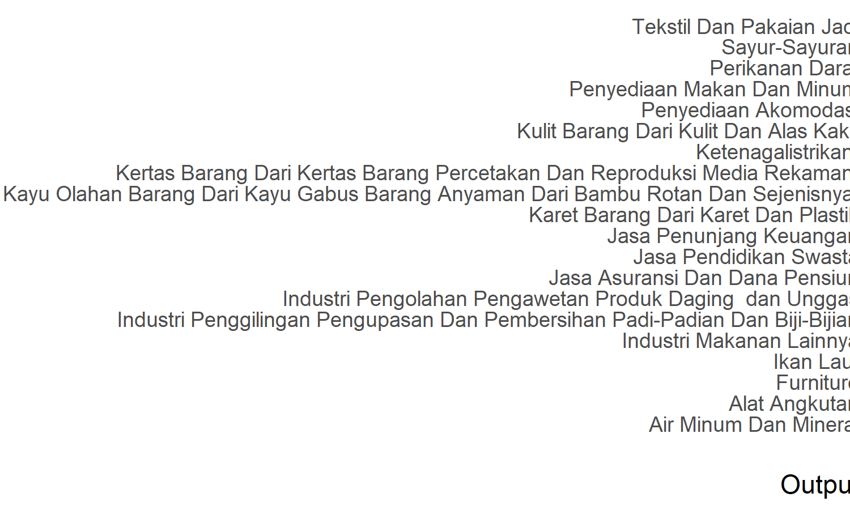
Figure 5. Twenty sectors with highest Output multiplier.

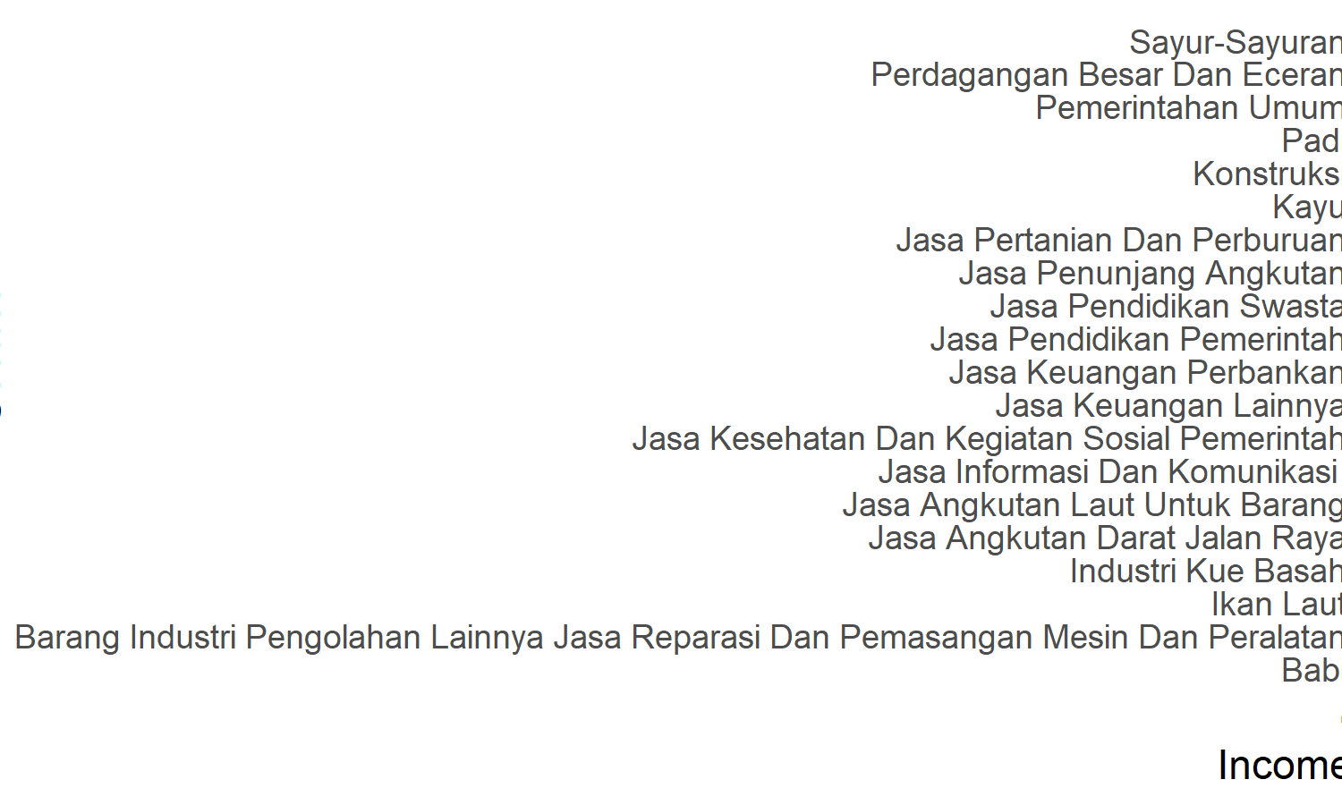
Figure 6. Twenty sectors with highest Income multiplier.

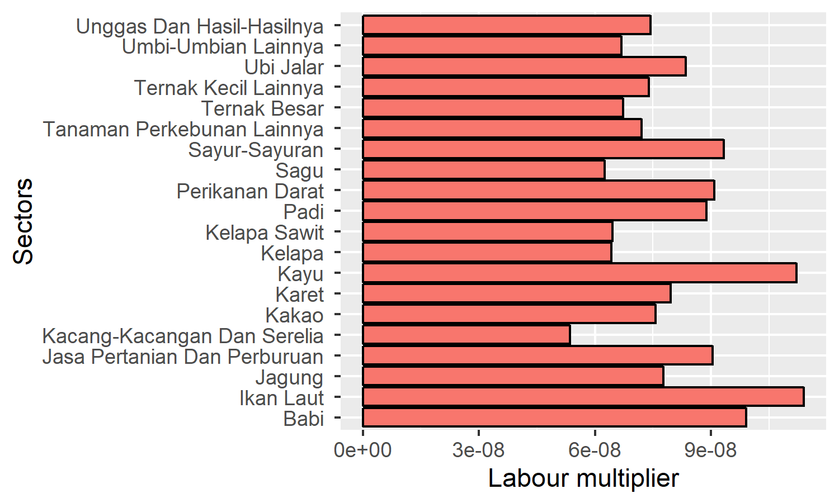
Figure 5. Twenty sectors with highest Labour multiplier.

